TORTIKOLIS U DEČJEM UZRASTU
Reč tortikolis složenica je dve latinske reči: tortus, što znači savijen i collum, što znači vrat. Tortikolis ili krivi vrat simptom je koji se javlja kao prirođena ili stečena mana. Glavna karakteristika tortikolisa je atipična, nagnuta postura glave i vrata. U većini slučajeva tortikolisa, sternokleidomastoidni mišić je skraćen što dovodi do smanjene pokretljivosti vrata. Klasična klinička slika tortikolisa je nagnuti vrat na obolelu stranu s licem rotirano prema kontra lateralnoj strani.
Tortikolis ili krivi vrat se prvi put spominje i tačnije opisuje u literaturi u 17. veku, u srednjem veku, kad su lečili deformitet krivog vrata presecanjem tetive mišića sternokleidomastoideusa. Bilo da je reč o prirođenom ili stečenom tortikolisu, ova pojava podjednako se javlja kod oba pola, češće na desnoj strani.
Čak postoji pretpostavka da je Aleksandar Veliki, poznati vojskovođa i kralj Makedonije, imao mišićni tortikolis. Antyllus, grčki hirurg iz 2.veka. izveo je prvi zahvat, odnosno, tenotomiju za nepoznatu kontrakturu, ali nije poznato da je ikad operisao pacijenta s tortikolisom. Prva spomenuta tenotomija sternokleidomastoidnog mišića kod tortikolisa izveo je hirurg Isacius Minnius, u 17. veku. Naime, u knjizi „Observationes Medicae“ napisano je da je zahvat izveo kod dvanaestogodišnjeg dečaka s urođenim tortikolisom. Operacijom je hteo produžiti skraćeni mišić. U to vreme, samouki lekari u Engleskoj lečili su tortikolis kod dece po sajmovima presecanjem tetive mišića sternokleidomastoideusa. Tokom 18. veka broj izvedenih zahvata tenotomije bio je sve manji, ali potreba operativnih intervencija kod tortikolisa bila je sve veća početkom 19. veka, kad je francuski hirurg Baron Dupuytren pokušavao usavrštiti taj zahvat.
Konzervativan način lečenja ove anomalije nejasne etiologije pojavio se znatno kasnije od hirurškog lečenja. Danas se više preferira konzervativno lečenje koje uključuje primenu lečenja pokretom zajedno s korišćenjem savremeno modififikovanih ovratnika. Ova metoda dinamičkog lečenja znatno je napredovala tokom godina. Uz to, brojni istraživači su došli do saznanja da uspeh lečenja zavisi od rane dijagnostike i od pravilnog načina konzervativnog lečenja koji može ispraviti deformitet u roku od godinu i po.
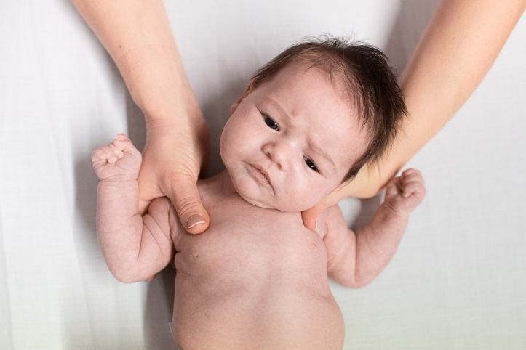

U odnosu na etiologiju tortikolis u dečjem uzrastu može se podeliti u 3 velike grupe.
- Tortikolis uzrokovan lokalnim poremećajima
- kongenitalni uzroci kao što su mišićni tortikolis, hipertrofija ili odsustvo cervikalne muskulature, spina bifida, hemivertebra i Arnold-Chiari sindrom, atlanto-okcipitalna subluksacija, atlanto-aksijalna subluksacija, kongenitalna cervikalna skolioza, Klippel-Feilov sindrom, Sprengelov deformitet,
- otolaringološki uzroci – vestibularna disfunkcija, otitis media, cervikalni adenitis, retrofaringealni absces i mastoiditis,
- ezofagealni refluks,
- tumor kičmene moždine,
- trauma koja je uzrokavana porođajnom tpovredom, cervikalne frakture ili dislokacije i fraktura klavikule
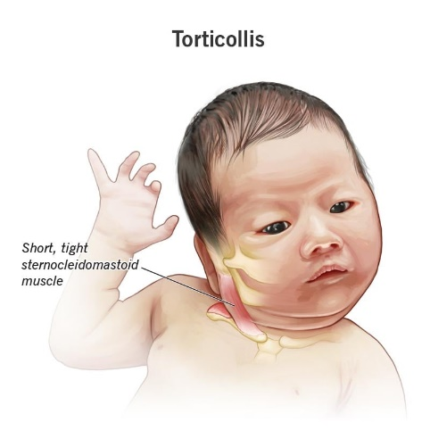
- juvenilni reumatoidni artritis.
- Tortikolis kompenzatorne etiologije
- strabizam sa parezom IV kranijalnog živca,
- kongenitalni nistagmus,
- tumor u zadnjoj lobanjskoj jami.
- Tortikolis centralne etiologije
- distonija,
- cerebralna paraliza.
Može se javiti u detinjstvu ili posle četrdesete godine života.Najveći broj tortikolisa otkriva se od trećenedelje do trećeg meseca detetovog života.
Najčešći oblik tortikolisa u ranom dečjem uzrastu pripada grupi tortikolisa uzrokovanih lokalnim poremećajima na mišićima vrata. Ovi kongenitalni tortikolisi dele se na:
- mišićni i
- posturalni tortikolis.
Kongenitalni mišićni tortikolis nastaje zbog unilateralne fibroze ili skraćenja m. strenocleidomastoideusa (SCM-a) i drugih struktura vrata što za posledicu ima lateralnu fleksiju glave na jednu stranu, a brada odnosno lice je okrenuto na suprotnu stranu.

EPIDEMIOLOGIJA- primarni mišićni tortikolis (Torticollis myogenes) je posledica fibroznih promena na m. sternocleidomastoideusu (m. SCM-u). Najčešće se javlja u neonatalnom periodu Prosečna starost novorodjenčeta je oko 3 nedelje., mada se nekada može ispoljiti i kasnije u toku prve godine života deteta. Češće se javlja kod dečaka i to na desnoj strani.
Kliničko istraživanje kod 48 dece sa kongenitalnim mišićnim tortikolisom ukazuje na povezanost prezentacije ploda na rodjenju i zahvaćene strane. Karlična prezentacija na rodjenju kod teškog stepena tortikolisa prisutna je u 60% slučajeva u poredjenju sa 4% karlične prezentacije u opštoj populaciji.
Ograničena abdukcija kukova, labavi i nezreli kukovi značajno su više zastupljeni u grupi novorođenčadi sa malpozicijom u odnosu na grupu novorođenčad bez kliničkih znakova malpozicije. Iz tih razloga kod dece u prvoj grupi postoji povećan rizik za pojavu razvojnog poremećaja kuka, što treba imati u vidu prilikom njihovog daljeg praćenja. U retrospektivnoj studiji 277 pacijenata sa dijagnozom kongenitalnog mišićnog tortikolisa razvojni poremećaj kuka javio se u 10,5% slučajeva.

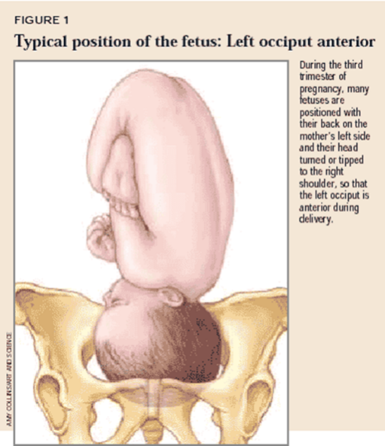
ETIOLOGIJA - istorijski gledano postoje dve teorije. Po prvoj „intrauterinoj teoriji“ smatra se da je unilateralno skraćenje m. SCM-a posledica abnormalnog fetalnog položaja. Druga teorija zasniva se na čiinjenici da do oštećenja m. SCM-a može doći tokom teškog porodjaja, kada dolazi do krvavljenja u mišić, fibroze hematoma i na kraju kontrakcije.
Relativno novija istraživanja Davids J. i sar.(1993), ukazuju da odredjeni položaj glave u materici može dovesti do selektivnog oštećenja m. SCM-a i razvoja „compartment“ sindroma. Pojava mišićnog tortikolisa kod novorodjenčadi rodjene bez traume u toku porodjaja, kao i kod dece rodjene carskim rezom nesumnjivo upućuje na prenatalne etiološke faktore.

PATOFIZIOLOGIJA- kongenitalni mišićni tortikolis obično se javlja na rodjenju, verovatno kao posledica povrede m. SCM-a. Istezanje vrata tokom porodjaja dovodi do cepanja i krvavljenja u samom mišiću, krv se skuplja unutar fascije i dovodi do lokalnog povećanja pritiska, koji zatim dalje oštećuje mšić jer dolazi do pojave ishemije. Zatim se taj deo mišića zamenjuje fibroznim tkivom i kontrahuje, što ima za posledicu pojavu tortikolisa.
KLINIČKA SLIKA
Svi pokreti glave se dešavaju u sagitalnoj, poprečnoj i vertikalnoj ravni delovanjem mišića vrata. Tokom bilateralne kontrakcije, mišići se ispravljaju i podižu glavu. Tokom jednostrane kontrakcije zdravog mišića, glava se savija na ipsilateralnu stranu, a lice se okreće na kontralateralnu ili suprotnu stranu. Međutim, sa pojavom fibroznih promena u skraćenom mišiću sternokleidomastoideus, aktivni i pasivni pokreti glave su značajno smanjeni, zbog čega se javlja nagnut položaj glave.
Iako postoje različite podele tortikolisa, najklasičnije podele ovog simptoma su urođeni i stečeni tortikolis.
Kongenitalni tortikolis se može podeliti u tri tipa, u mišićni tortikolis, koštani ili malpozicioni tortikolis. Jedan od simptoma stečenog tortikolisa je to može se javiti u akutnom, spazmodičnom ili histeričnom obliku. Pojavljuje se akutni stečeni tortikolis kao posledica traume mišića usled raznih infekcija među kojima se izdvajaju miozitis i limfadenitis. Spazmodični oblik tortikolisa karakterišu ritmični grčevi kao rezultat iritacije korena nerva zbog artritisa ili osteomijelitisa. Histerični tortikolis je uzrok psihogene nesposobnosti kontrola mišića vrata.
Posturalni ili malpozicioni tortikolis je termin koji se koristi pri opisu pacijenata koji imaju kliničku sliku kongenitalnog mišićnog tortikolisa ali bez uočljive napetosti m. SCM-a ili pojave tumefakta. Javlja se kao rezultat forsiranog, neprirodnog položaja glave u kasnoj fazi intrauterinog života fetusa ili kao rezultat nepovoljnog dugotrajnog položaja glave okrenute na jednu stranu tokom ležanja. Obim pokreta je praktično uredan. Neurološki nalaz odgovara uzrastu deteta. Posturalni tortikolis uvek ima benigni tok i hirurška intervencija nikada nije indikovana.
Kod dece koja imaju kongenitalni mišićni tortikolis (sa ili bez tumefakta) postoji aktivno i pasivno ograničenje rotacije glave ka zahvaćenoj strani, a lateralne fleksije na suprotnu stranu. U pokušaju da kompenzuju prinudni položaj glave javlja se elevirano rame na zahvaćenoj strani, te se vremenom može razviti skolioza. Neurološki nalaz uglavnom odgovara uzrastu deteta.
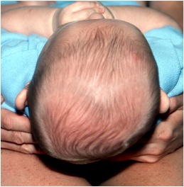
Vrlo često sa kongenitalnim mišićnim tortikolisom mogu biti udruženi i drugi deformiteti, što nam olakšava postavljanje pravilne dijagnoze.
- Posturalna okcipitalna plagiocefalija predstavlja asimetrično izbočenje čela sa jedne strane, dok je sa druge strane čelo zaravnjeno uz spoljošten okcipitalni deo lobanje sa iste strane sa koje se nalazi izbočenje čela. Najbolji način za postavljanje dijagnoze posturalne okcipitalne plagiocefalije je klinički pregled deteta u kome lekar posmatra glavu deteta odgore.
Uvo sa strane plagiocefalije postavljeno je više napred kod većine dece, donja vilica gurnuta unazad, prisutna je asimetrija obraza i očiju.
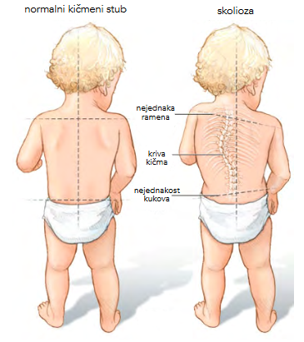
-Posturalna skolioza je posledica asimetričnog držanja tela, a nastaje kao posledica skraćenosti mišića jedne strane tela usled boravka deteta u fetalnoj malpoziciji. Pošto je obično udružena sa primarnim tortikolisom konkavitet trupa okrenut je na stranu tortikolisa. Ovo je poznato kao fenomen „kifle“.
- Razvojni poremećaj kuka (RPK) može biti udružen sa drugim kongenitalnim posturalnim deformitetima kao što su tortikolis, skolioza, deformiteti stopala, genua rekurvata, asimetrija lica i plagiocefalija. Ultrazvučni pregled je mnogo senzitivniji metod u dijagnostici RPK nego klinička procena.
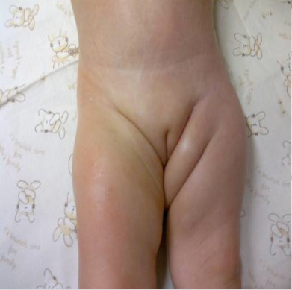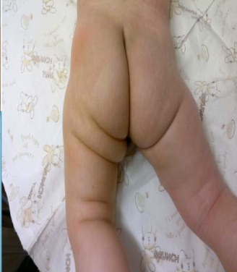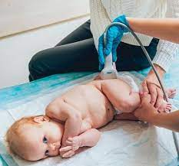
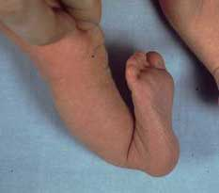
-Posturalni deformiteti stopala najčešće su posledica intrauterine malpozicije, mada se redje mogu javiti i u okviru nekih oboljenja.
- Pes calcaneovalgus je klasičan deformitet nastao usled malpozicije. U kliničkoj slici postoji dorzifleksija u gornjem skočnom zglobu i pronacija i abdukcija u subtalarnom i Šopartovom zglobu.

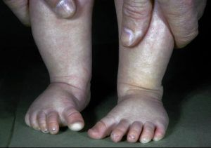
- Metatarsus adductus predstavlja poremećen položaj prednjeg stopala i to tako da se svih pet prstiju sa metatarzalnim kostima nalaze u adukciji i inverziji. Peta je u neutralnom položaju.

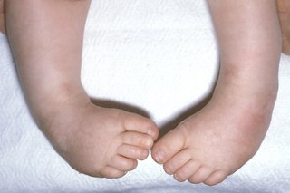
- Pes equinovarus je deformitet stopala gde postoji ekvinus stopala, varus zadnjeg dela stopala, posebno pete i adukcija prednjeg dela stopala. Ukoliko je ekvinovarus stopala posledica lošeg intrauterinog položaja deformitet stopala se bez teškoća manuelno ispravlja. Od svih deformiteta stopala javlja se najređe u sklopu malpozicije.

- Kratak krivi vrat
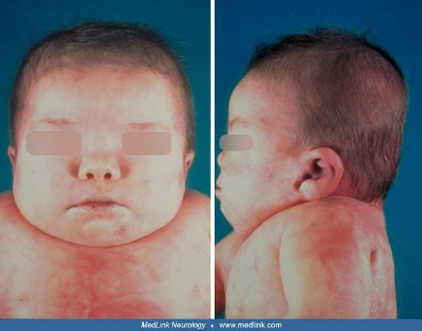
Tortikolis je jedna od kliničkih manifestacija urođenog, retkog deformiteta koji je poznat kao Klippel-Feil sindrom, žablji vrat ili brevikolis. Ovaj sindrom je posledica urođene deformacije u vratnoj kičmi, nepoznatog uzroka. Često se postavlja dijagnoza na osnovu kliničke slike koja uključuje spajanje najmanje dva vratna pršljena, tortikolis, skoliozu, parezu facijalnog nerva ili neke prethodne anomalije gornjeg ekstremiteta kao što je sindaktilija. Vrat je kratak i zakrivljen, pokreti glave su veoma ograničeni, a linija kose spuštena. Naime, obim pomeranje vrata zavisi od toga koliko ima sraslih vratnih pršljenova koji nisu fiziološki odvojeni tokom embrionalnog razvoja. Međutim, teški pokreti sa vratnom kičmom nadoknađuju se pokretima drugih zdravih pršljenova.

- Očni tortikolis i slušni tortikolis
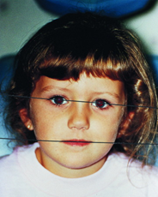
Očni krivi vrat je stečeni tortikolis koji se prvenstveno javlja zbog poremećaja vida koji rezultuje smanjenim vidnim poljem. Ova vrsta tortikolisa se javlja u ranom detinjstvu. Zbog neujednačene ravnoteže mišića očne jabučice ili zbog astigmatizma oka dete naginje glavu i traži najbolje moguće vidno polje. Kako bi se izbegla diplopija ili dvostruki vid, smirila pojava nistagmusa i povećalo vidno polje, menja se položaj glave i vrata, što stvara zakrivljen vrat. Ovu vrstu stečenog tortikolisa prvi je opisao Cuignet 1873. godine. Smatra se da se zbog ograničene pokretljivosti nagnute glave sa kombinacijom podignute ili spuštene brade i paralize ekstraokularnih mišića, javlja skolioza. Za razliku od urođenog mišićavog krivog vrata, ne postoji zadebljanje sternokleidomastoidnog mišića niti napeti mišić te nema promene u vratnim pršljenovima. Tokom lečenja prvenstveno se leči problem sa vidom, a zatim se sprovodifizikalna terapija za sekundarne promene.
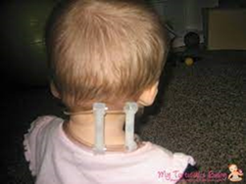
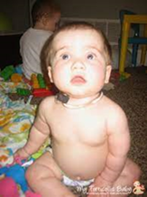
Druga vrsta stečenog tortikolisa je slušni krivi vrat. Komplikacije sa sluhom kao što je jednostrani gubitak sluha može izazvati slušni tortikolis. Zbog problema sa sluhom, glava se naginje dok je zvučno uho usmereno ka izvoru zvuka. Tretman je sličan dijagnozi očnog krivog vrata. Nakon dijagnoze i saznanja da nema promene u tonusu mišića sternokleidomastoideusa, počinje lečenje primarnog problema sa ušima, a zatim nastale deformacije vrata.
- Paralitički tortikolis
Sternokleidomastoidni mišić inervšu grane drugog, trećeg i četvrtog cervikalnog nerva zajedno sa granama cervikalnog pleksusa akcesornog nerva koji je jedanaesti kranijalni nerv. Međutim, ako je pomoćni nerv oštećen, dolazi do jednostrane pareze ili paralize vrata mišića zajedno sa spastičnom paralizom. Naime, paralitički tortikolis je neurogeni oblik tortikolisa, koji se javljao u prvoj polovini 20. veka kao posledica poliomijelitisa. Ali danas je sve češći simptom kod dece sa cerebralnom paralizom zbog jednostranog spazma mišića vrata. Nakon isključivanja simptoma promena u sternokleidomastoidnom mišiću i vratnim pršljenovima, glavni oblik terapije za ovu vrstu tortikolisa je fizikalna terapija.
- Inflamatorni tortikolis i postinfektivni tortikolis
Ove dve vrste stečenog tortikolisa su uzrokovane inflamatornom promenom u predelu vrata ili u vratnoj kičmi. Naime, razne infekcije gornjih disajnih puteva, upale limfnih čvorova, retrofaringealni apsces ili miozitis vrata su faktori koji utiču na pojavu bola ili grčeva u mišićima vrata. Inflamatorni krivi vrat nastaje tokom specifične upale u predelu vrata. Bol i nelagodnost izazvana komplikacijama dovodi do kompenzacije u držanju glave, pa se vrat nalazi u zaštitnom, bezbolnom nagnutom položaju. Nepravilno držanje u slučaju iskrivljenog vrata nakon infekcije glave se obično javlja nakon infekcije nosa ili grla ili infekcije vrata. Može se pojaviti kao i reakcija na reumatsku promenu na vratu ili kao reakcija na limfadenitis. Terapija za obe vrste tortikolisa je antiinflamatorna, a na kraju se izvodi fizikalna terapija.
- Tortikolis kod povrede
Krivi vrat kod povrede je posledica kontrakture, grča i povrede glave i vrata i nastaje posebno u slučaju povrede vratne kičme i njenih nerava. Primeri uzroka nastanka ovog tortikolisasu trauma vratnih pršljenova nakon preloma, atlanto-aksijalne subluksacije ili atlanto-aksijalne dislokacije. Nakon dijagnostičkog pregleda, odnosno nakon rendgenskog snimka, sprovodi se lečenje koje može biti operativno ili konzervativno. U nekim slučajevima vrše se subluksacije ili iščašenja vratnih pršljenova, trakcija i repozicija, zatim imobilizacija.
- Benigni paroksizmalni tortikolis
Ovaj funkcionalni poremećaj nepoznatog uzroka karakterisan je epizodama atipične rotacije i inklinacije glave na jednu stranu. Benigni paroksizmalni tortikolis se javlja u ranom detinjstvu te nestaje između druge i pete godine života. Prvi put je opisan 1969. godine, od Snydera, a nakon toga se pojavilo još stotinak slučajeva. Glavni simptom ovog tortikolisa su iznenadni napadi koji mogu trajati od nekoliko minuta do trideset dana. Napadi se javljaju periodično, od svakih nekoliko dana do svakih nekoliko meseci. Zajedno s epizodama tortikolisa javlja se ataksija, povraćanje, bledilo lica, problemi s motornom koordinacijom te asimetričan i atipičan položaj tela i donjih ekstremiteta. Benigni paroksizmalni tortikolis obično spontano nestaje u uzrastu od jedne do pet godina.
- Spazmodički tortikolis
Torticollis spastica - reč je o nevoljnim kontrakcijama mišića vrata koje dovode do produžene devijacije glave. Može se manifestovati toničnom, kloničnom ili kombinovanom devijacijom glave. Glava može da se okreće ili naginje na stranu. Kontrakcija se javlja povremeno, sa različitim ritmom. Prolazno ispravljanje glave može se postići blagim kontrapritiskom glave brade prstom.

DIJAGNOZA kongenitalnog mišićnog tortikolisa bazira se na kliničkom pregledu pri čemu može da se palpira tumefakt unutar m. SCM-a ili samo difuzno zadebljanje zahvaćenog mišića. Od dijagnostičkih procedura u cilju postavljanja tačne dijagnoze mogu se koristiti i UZ pregled mišića vrata, a redje RTG snimak cervikalnog dela kičmenog stuba ili NMR pregled cervikalnog dela.

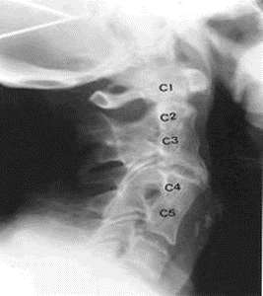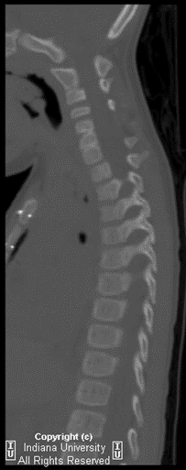
Klippel-Feil Hemivertebre
Značajnu grupu predstavljaju i tortikolisi koji se javljaju kod odojčadi u sklopu simptomatski rizičnog razvoja koji će kasnije prerasti u cerebralnu paralizu. Pri kliničkom pregledu prisutni su znaci tortikolisa, ali obično je pasivno uredan obim pokreta u vratu, bez drugih znakova malpozicije (plagicefalija, deformiteti stopala…). Međutim, kod ove dece spontana motorika odstupa od uobičajene za dati uzrast (procena spontane motorike novorođenčadi i odojčadi po Prechtlu), a neurološki pregled najčešće ukazuje na oštećenje centralnog motornog neurona (varijabilan segmentni tonus do hipertonije, aksijalna hipotonija, fleksioni obrazac na gornjim, a ekstenzorni na donjim ekstremitetima, abdnormalne posturalne reakcije po Vojti…).
U ovim slučajevima potrebno je pažljivo i kontinuirano posmatranje odojčadi, sa posebim akcentom na kvalitet spontane motorike. Na ovaj način, može se vrlo rano napraviti diferencijalna dijagnoza između kongenitalnog mišićnog tortikolisa i tortikolisa koji se javlja u sklopu oštećenja centralnog motornog neurona. Ovo je vrlo značajno zbog izbora terapije koja će se primeniti.
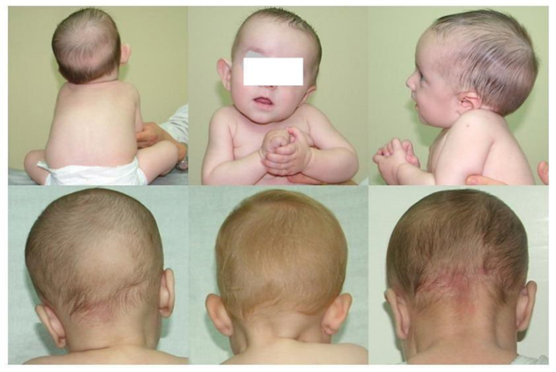
Potrebno je izdvojiti i tortikolise kod odojčadi koji se javljaju u sklopu distonične faze razvoja(prema V. Vojti distonična faza razvoja je normalan, prelazni period u prva tri meseca života i postepeno se gubi najkasnije do kraja četvrtog meseca). U toku kliničkog pregleda odojčeta pored tortikolisa i pasivno očuvanog obima pokreta u vratu, uočava se na ledjima nesiguran položaj, dok je na stomaku prisutna stabilnost. (Kod patološkog razvoja distonična faza se održava i nakon četvrtog meseca i jasnije je izražena ako su posturalni elementi više oštećeni. Tada su prisutni distonični ataci kada u položaju na stomaku glava leži na podlozi asimetrično, oslonac je na podlakticama ili je glava visoko odignuta od podloge i nema razvijenog balansa kada govorimo o tzv. opistotonom držanju). U slučaju distonične faze razvoja koja se javlja kao normalan, prelazni period u razvoju odojčeta, spontana motorika i posturalne reakcije po Vojti mogu minimalno odstupati od uobičajenog za dati uzrast, ali ne ukazuju na mogućnost abnormalnog razvoja. I ova deca zahtevaju kontinuirano praćenje, radi odluke o eventulanom uključivanju na habilitacioni tretman.

DIFERENCIJALNA DIJAGNOZA
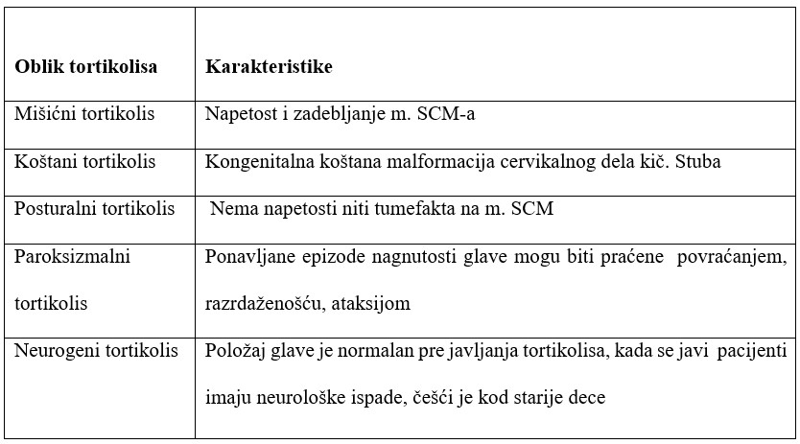

TERAPIJA TORTIKOLISA naravno zavisi od etiologije njegovog nastanka. Nephodno je postaviti pravilnu dijagnozu, jer je to ključno pri odluci o vrsti terapije koja će se primeniti.
I u slučaju najblažeg kongenitalnog mišićnog tortikolisa ukoliko se ne sprovodi pravilan i kontinuiran tretman, kao posledica mogu se javiti stečena plagiocefalija, asimetrija lica, cervikalna skolioza uz kompenzatornu skoliozu u torakalnom tj. lumbalnom delu kičmenog stuba, kao i okularni i vestibularni poremećaji.
Kod benignog paroksizmalnog tortikolisa nije potrebno uključivanje deteta na fizikalni tretman, jer on spontano prolazi. U slučaju tortikolisa koji se javlja u sklopu oštećenja centralnog motornog neurona potrebno je što ranije započeti sa habilitacionim tretmanom (neurorazvojni tretman -Bobat, neurorefleksna stimulacija -Vojta terapija).
Nakon postavljanja dijagnoze koštanog tortikolisa u pogledu dalje terapije neophodne su konsultacije sa dečjim ortopedom. U slučajevima sumnje na neurogeni tortikolis, nakon kompletno obavljenog kliničkog pregleda, potrebno je dete uputiti dečjem neurologu koji će sprovesti dalje odgovarajuće dijagnostičke procedure.I u slučaju najblažeg kongenitalnog mišićnog tortikolisa ukoliko se ne sprovodi pravilan i kontinuiran tretman, kao posledica mogu se javiti stečena plagiocefalija, asimetrija lica, cervikalna skolioza uz kompenzatornu skoliozu u torakalnom tj. lumbalnom delu kičmenog stuba, kao i okularni i vestibularni poremećaji.
Kod benignog paroksizmalnog tortikolisa nije potrebno uključivanje deteta na fizikalni tretman, jer on spontano prolazi. U slučaju tortikolisa koji se javlja u sklopu oštećenja centralnog motornog neurona potrebno je što ranije započeti sa habilitacionim tretmanom (neurorazvojni tretman -Bobat, neurorefleksna stimulacija -Vojta terapija).

FIZIOTERAPEUTSKI TRETMAN
- Termoterapija
- Elektroforeza KJ
- Kineziterapija
- Kineziotaping
- Pozicioniranje glave

Kada fizioterapeut počinje rad sa bebom, a u pitanju je tortikolis, posebno mora obratiti pažnju na sledeće stvari: spontani položaj glave u odnosu na kičmeni stub, ramena i ruke, spontanu pokretljivost glave u svim pravcima, kontrolu glave u svim položajima zavisno od motorne zrelosti i izdržljivost - gde se upoređuje leva i desna strana. Ukoliko se tortikolis ne primeti u porodilištu, sve ovo može da ‘otkrije’ i roditelj, i to stalnim posmatranjem svoje bebe. Tako će beba na vreme započeti lečenje, a posledice tortikolisa će biti minimalne.
Urođeni tortikolis zahteva fizikalnu terapiju koja sadrži program istezanja mišića vratne kičme, jačanja mišića vrata i trupa te aktivnosti koje podstiču simetrične i koordinisane pokrete. Takođe, vrlo je važno edukovati roditelje kako bi i oni mogli učestvovati i pomoći sa svakodnevnom terapijom.
Stečeni tortikolis može se javiti u akutnom, spasmodičnom ili histeričnom obliku. Naime, pojava bola može biti znak početka ove abnormalnosti vrata koja zahteva različite oblike terapije kao što su trakcija, korišćenje toplote te masiranje zahvaćenog područja.
Ako se fizikalna terapija kod novorođenčadi počinje sprovoditi pre prvog meseca života, onda će čak 98% dece postići normalan opseg pokreta vrata u roku od mesec i po. Ali, ako terapijske vežbe započinju nakon navršenih mesec dana života, lečenje traje dosta sporije, tačnije, devet do deset meseci fizioterapijske intervencije koja ne može u potpunosti osigurati funkcionalnost i pun opseg pokreta vrata nakon sprovođenja terapije.
Ispravljanje položaja glave s jastukom, pasivne vežbe rotiranja glave prema zahvaćenoj strani te istezanje mišića vrata najpoznatije su metode konzervativnog lečenja koje se mogu primeniti u najranijoj fazi deformacije.
Neki načini s kojima mogu podsticati razvoj pravilnog obrasca pokreta vrata je nošenje deteta u bočnom položaju s napomenom da napeta strana glave bude usmerena prema dole, paziti da dete spava ili leži na zahvaćenoj strani vrata kako bi lagano istezao kontrahovani mišić na zahvaćenoj strani te pasivno istezati vratnu kičmu tokom dojenja. Poželjno je da krevet bude pozicioniran prema izvoru svetlosti i zvukova kako bi podsticalo rotaciju glave prema kontrahovanom mišiću te pripaziti da je detetova glava okrenuta prema zahvaćenoj strani dok leži u proniranom položaju. Takođe, korisno je da roditelji i porodica znaju da se glava mora odmicati od ramena zahvaćene strane, a da je lice usmereno prema zahvaćenoj strani te pripaziti da dete što manje vraća glavu i vrat upatološki položaj.
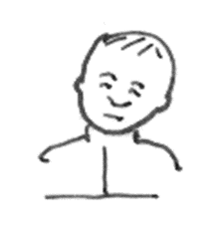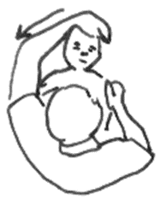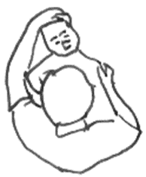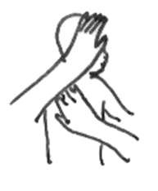
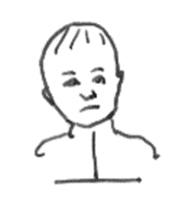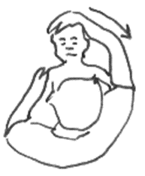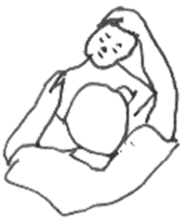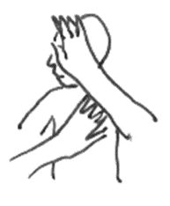
Konzervativno lečenje urođenog tortikolisa preporučeno je u najranijoj fazi pojave tortikolisa kako bi rezultati lečenja bili što uspešniji. Uobičajeno je sprovoditi vežbe istezanja prvih šest meseci života kako bi se mogla korigovati postura kičmenog stuba. Pre početka terapije, izvodi se mobilizacija mišića vrata kako bi vežbe istezanja skraćenih mišića bile što lakše sprovoditi. Nakon masaže mišića, lagano se izvodi pasivna vežba rastezanja napetog mišića. Vežbe se izvode u proniranom i supiniranom položaju te na stolici. Može se koristiti jastuk ili podloga za glavu da bi se ispravila postura glave.
Terapeut ili roditelj isteže skraćeni mišić tako što naginje glavu na suprotnu stranu. Beba leži na boku, rukom joj fiksirate rame i nagnete glavu do drugog ramena. | 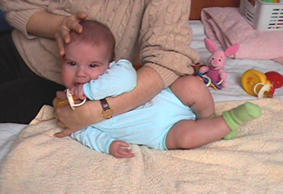
Druga pasivna vežba je okretanje lica na istu stranu na kojoj je skraćeni mišić i to možete uspešno da sprovedete u položaju na stomaku, tako što jednom rukom fiksirate rame a drugom spustite glavu tako da brada ide ka ramenu. Ovo je položaj u kome beba može i da spava što znači da se sve vreme skraćeni mišić isteže. | 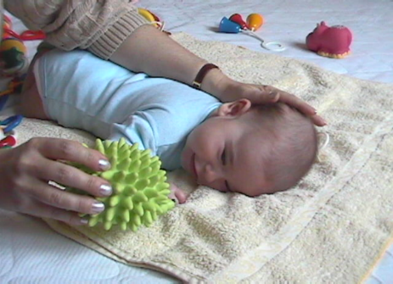
Pored pasivnog istezanja neophodno je beba aktivno jača drugu stranu vrata uz našu pomoć. Pomeranjem trupa dovodimo je u položaj na boku kada ona treba da podigne glavu kao da hoće da se okrene na stomak. | 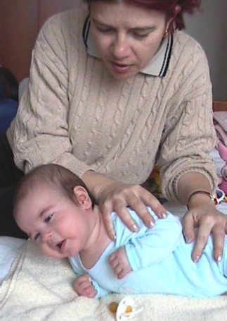
Ležeći položaj na stomaku sa osloncem na rukama omogućava podizanje glave i gornjeg dela tela što jača mišiće vrata i leđa. Dok beba leži na stomaku, pokazujte joj omiljenu igračku i navodite je da okreće glavu na stranu na kojoj je skraćeni mišić. | 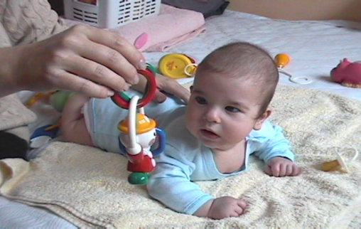
http://www.centarsm.co.rs/ProgramBebeTortikolis.htm
Masaža vrata prvo počinje u nuhalnom predelu ili u potiljku, odnosno od okcipitalnog dela i kaudalno prateći protok krvi i limfe. Glavni cilj ove masaže je postizanje direktne stimulacije tkiva vrata i njihove cirkulacije.
Tokom vežbanja istezanja zahvaćenog mišića, rotira se glava prema zahvaćenoj strani dok je suprotno rame fiksirano. Nakon rotacije, izvodi se laterofleksija glave prema zdravoj strani ramena. Preporučeno je da se vežbe izvode tri puta dnevno kako bi vežbanje bilo sve lakše.
Čim se javlja bol kod deteta, terapija mora biti prekinuta odmah. Istezanja moraju biti niskog intenziteta kako bi se izbegla pojava mikrotraume na mišiću. Ne postoji optimalno vreme trajanja istezanja iako većina fizioterapeuta preporučuje trajanje istezanja do 30 sekundi.Preporučuje se nošenje ortoze nakon vežbanja kod dojenčadi starije od četiri meseca života.
Parafinski oblozi - preporučuje se da se pre započinjanja vežbi na skraćeni mišić stave zagrejani (do temperature tela, ne vreli) parafinski oblozi, kako bi se mišić pripremio za pasivno istezanje.
Primenom navedene terapije izbegava se hirurški zahvat, kome se pristupa u odmaklim stadijumima i izrazitim skraćenjima mišića, kako bi se sprečile trajne posledice (kriv vrat, slabovidost i sl.)
Tomasov okovratnik
Kod veće laterofleksije glave tj. ako je prisutna stalna nagnutost glave i ako je rotacija manja od 45 stepeni, povremeno se koristi korektivni okovratnik, Tomasov okovratnik, koji se u toku dana skida radi omogućavanja spontane aktivnosti deteta.Tomasova meka kragna je privremeno ortotičko sredstvo od sunđera, za blagu fiksaciju vratne kičme.
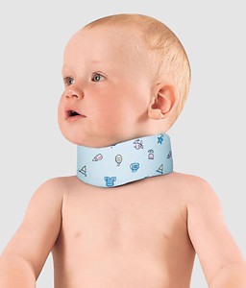
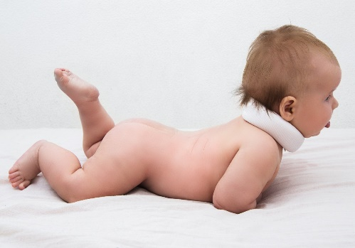

PRIKAZ SLUČAJA
Devojčica, uzrasta 12 meseci, donešena na prvi pregled u uzrastu od dva meseca zbog desnostranog tortikolisa.
Iz anamneze: prvo dete iz prve trudnoće urednog toka i trajanja. Majka, 28 godina, bila je zdrava u toku i pre trudnoće. Porođaj je obavljen u porodilištu, u 38. nedelji gestacije. Telesna masa deteta na rođenju 3 050 g, dužina 51cm, obim glave 32 cm, Apgar score 9. Bez anomalija i deformiteta, vitalno, na prirodnoj ishrani. U porodičnoj anamnezi nema podataka o sličnim bolestima i migrenoznoj glavobolji.
Prva epizoda tortikolisa registrovana je u 15. danu života kada je majka zapazila da je glava deteta nagnuta desno. Nakon pregleda pedijatra konstatovan desnostrani tortikolis bez tumefakta u sternokleidomastoidnom mišiću i dete je upućeno na fizikalni tretman. Nakon petodnevnog fizikalnog tretmana dolazi do korekcije položaja glave. U uzrastu od dva meseca dete ponovo naginje glavu u desno, što ovogaputa biva praćeno povraćanjem. Istog dana je hospitalizovano, urađene su osnovne laboratorijske analize krvi i urina(nalazi uredni), ultrazvučni pregled mekihtkiva vrata (nalaz uredan), ultrazvučni pregled glave kroz veliku fontanelu (nalaz uredan), neurokineziološki pregled (nalaz uredan).
Četvrtog dana hospitalizacije dolazi do spontane normalizacije položaja glave. Postavljena je sumnja na benigni paroksizmalni tortikolis, data su detaljna objašnjenja majci i zakazan kontrolni pregled.
Nova epizoda tortikolisa javila se u uzrastu od 6,5 meseci, trajala je četiri dana i bila praćena povraćanjem. I ovoga puta glava je bila bočno flektirana u desno.Ponovljen ultrazvučni pregled glave i mekih tkiva vrata, laboratorijske analize krvi i urina, urađena elektroencefalografija i konsultovan otorinolaringolog. Svi dobijeni nalazi bili su u fiziološkim granicama za uzrast. Dokraja prve godine života dete je imalo još jedan napad BPT i to u devetom mesecu, takođe praćen povraćanjem i bočnom fleksijom glave u desno. Psihomotorni razvoj u prvoj godini života protekao je uredno.
Prepoznavanjem benignog paroksizmalnog tortikolisa i poznavanjem njegovog kliničkog toka izbegavaju se nepotrebne i neprijatne dijagnostičke i terapijske procedure na detetu i umiruje se strah roditelja.

ZAKLJUČAK
Važno je na vreme otkriti pravi uzrok uočenog tortikolisa, jer samo na taj način može biti odabrana pravilna terapija, a samim tim može se očekivati i dobar uspeh u lečenju.
Pre započinjanja habilitacionog tretmana moramo biti potpuno sigurni u dijagnozu, jer vežbanje po principu „za svaki slučaj“ apsolutno nije indikacija za sprovođenje terapije. S druge strane, ukoliko na vreme ne primetimo rizičnu decu svako kašnjenje sa započinjanjem terapije može smanjiti efekte terapije.

